Генеральному директору
ООО «ВЭМ»
Белову Р.Н.
от Шнайдера Д.А.

Служебная записка

Прошу Вас перечислить на мой счет 40817810113184004246 в Филиале № 6318 Банка ВТБ (публичное акционерное общество) в г. Самаре, БИК 043601968 сумму 16209 (шестнадцать тысяч двести девять) рублей на командировочные расходы и хозяйственные нужды.

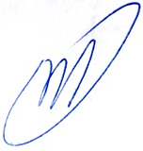

Подпись____________
Дата 13.06.2025г.

